Тема: Облицовка наружных стен клинкерной плиткой
Цель: Изучить основные свойства клеящих растворов, тонкости облицовки наружных стен клинкерной плиткой.
Задание: Внимательно изучить материал, для дальнейшего выполнения практической работы.
Монтаж клинкерной плитки на фасадах
Прежде, чем приступить к работе, необходимо подготовить основу. Очень важно, чтобы она была ровная, прочная и сухая. Процессы оседания, схватывание должны быть завершены. Следует начать разметку от окна, так как ширина плиток после укладки в откосе значительно уменьшится. Затем постепенно перейти к перемычкам.
Для обозначения ширины плитки и цоколя воспользуйтесь карандашом и уровнем. Допустимо обрезать ее в цокольном ряде, чтобы выровнять линию шва. Это уместно, когда окна находятся на разном уровне. Для фасадов требуется точная разметка ведущих линий на горизонтальных плоскостях. Обязательно просчитайте количество изгибов и ширину швов. Ведущий уровень стоит обозначить перед началом монтажа, чтобы в процессе работы не возникало проблем. С учетом того, что первый плиточный ряд наиболее виден, кладку следует проводить крайне старательно. Очень удобно использовать лазерный уровень или разметочный шнур для укладки клинкера.
Для клейки облицовки на несущем основании стоит использовать клеящий раствор технологические свойства которого:
- предохраняют от выцветания
- предупреждают эрозию
- уменьшает риск возникновения налетов
- увеличивают время для укладки плитки после нанесения
- пригоден для наружных и внутренних поверхностей
- небольшой расход
- низкий уровень эмиссии
- водо- и морозоустойчивость
- повышенный предел прочности на разрыв
Раствор для клейки готовят в соответствии с рекомендациями производителя, учитывая пропорции воды. Для получения однородной массы без комков, возьмите дрель, оснащенную мешалкой. Наша главная задача - как можно более тщательно размешать раствор и, по истечению 10 минут, перемешать снова. Готовую массу нужно использовать в течении 2-3 часов.
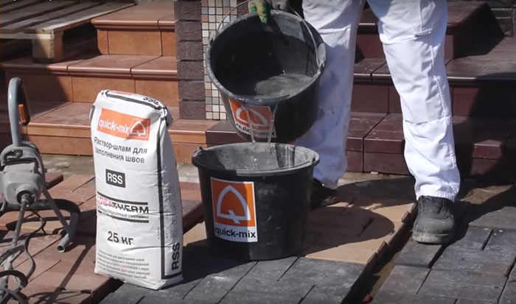
Выбрать затирку для проработки швов. Правильно начинать монтаж плитки с нижнего края. Оптимальный вариант для приклеивания – это нанесение раствора на обе поверхности. На стену его наносят зубчатым шпателем, а монтажную сторону клинкера покрываем слоем в толщину около 1 мм. После этого плитку надо прижать как можно крепче, чтобы обеспечить плотное прилегание и исключить образование пустого пространства. По завершению облицовки толщина затирки должна быть не менее 3 мм.
Если монтаж проводится внутри здания, то первую плитку первого ряда укладывают на углу стены. Об этом не стоит забывать. При наружных работах используется клинкерная угловая плитка. Для удобства, на первых этапах кладки, можно применить дистанционные кресты. Однако обратите внимание, что принцип обычной плиточной кладки для ванных комнат и клинкерной существенно отличается. При этом, допустимо применять кресты для поддержки следующего слоя, регулировать ширину швов, сохраняя их пропорции. Рекомендуемое расстояние между стыками от 10 до 14 мм. Иногда неизбежно подрезание клинкера. В этом случае подрезание должно быть очень тщательным и правильным.
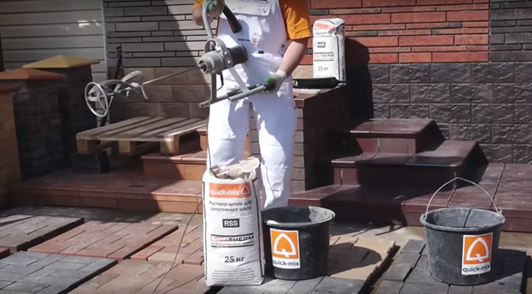
Обработка окна
После приклеивания подоконников, приступаем к обработке оконных проемов. Поверхность нужно защитить от загрязнения, наклеивая защитную ленту или закрывая пленкой. Чтобы сохранить уровень стыков при возделывании окон, иногда можно подрезать плитку. В таких случаях следует выполнять подрезание очень тщательно. Для отделки проемов можно воспользоваться угловой клинкерной плиткой. Благодаря чему фасад будет достоверно имитировать традиционную кирпичную кладку.
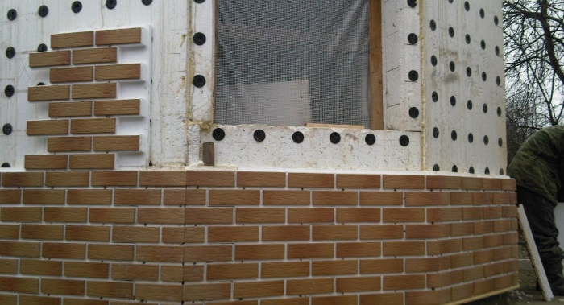
Заранее приготовленные профили следует прикреплять как остальные элементы. На эстетику облицовки более всего влияет согласуемость линий стыковки на всей его плоскости. В связи с этим принципиален контроль уровня каждых нескольких рядов уложенной плитки.
Важно помнить, что отличия цветовых оттенков клинкерной плитки следуют из производственного процесса. Благодаря этим различиям, фасад, выложенный клинкером, приобретает естественный вид. Чтобы получить равномерное распределение оттенков на всей поверхности, необходимо попеременно брать плитку из разных упаковок. Желательно купить товар из одной производственной партии.
Клинкерная плитка, купленная дополнительно, по истечению 6 или 12 месяцев, может значительно отличаться окрасом от плитки, приобретенной раньше.

